头图（放主KV）

[http://pan.baidu.com/s/1jHYYSce](qq://txfile/)            提取密码：pqa6

尊敬的阁下：

您好！自6月全球超算TOP500排名发布以来，全世界对超级计算机和E级计算的关注度直线上升。曙光作为一家从超算起步的IT供应商，在HPC、HPA等领域一直投入大量精力，获得了不菲的成绩。7月4日，中科曙光在国家会议中心召开了“亿”触即发——曙光技术创新大会（IDIC2016），不仅发布了曙光最新概念产品云服务器——“星河”和新一代智慧城市云平台——“云魔方”等最新产品与技术，更启动了E级超算原型机研发项目，提出了“面向未来的创新”概念，展示了“大曙光”多元化的发展道路。同时，本次IDIC2016还设置了主题鲜明、议题丰富的分论坛，“E级计算与E级应用”“数据中心的颠覆式创新”等九大分论坛和近2000平方米展区，展示了曙光在下一代超级计算机、数据中心、云计算与大数据等诸多领域的创新产品、行业方案和应用案例。来自全国27个省市自治区的2000多位用户、合作伙伴、渠道商、业内人士共同参加了会议，共襄技术盛宴。

点击了解详情（链接新改的大通稿）

**大会现场**

现场图片2

现场图片1

现场图片3

IDIC2016现场一览 曙光公司总裁历军 中科曙光展区

**大会亮点**

（云服务器稿件）

（E级超算通稿）

（人工智能稿件）

（城市云稿件）

排版样式如下：

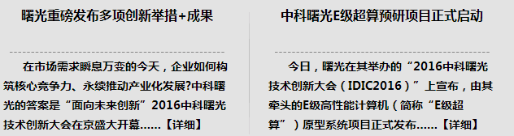

更多内容，点击这里……（链曙光idic2016官网，http://idic.sugon.com/2016/pc/）

联系我们 中科曙光微信 曙光渠道微信 曙光微博

北京市海淀区东北旺西路8号

二维码

二维码

二维码

中关村软件园36号

邮政编码：100193

联系电话：010-56308000

电子邮箱：Support@sugon.com